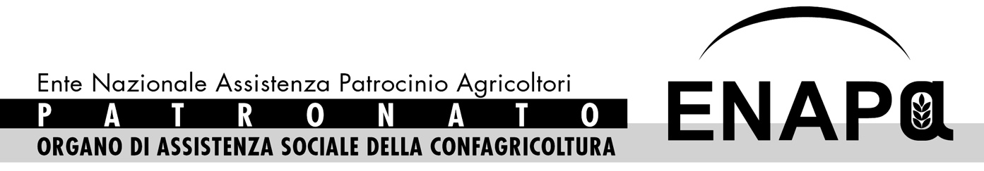
SETTORE: | INPS
AREA TEMATICA: | Covid-19

DA: SEDE CENTRALE ENAPA
A: ENAPA TUTTA
CONFAGRICOLTURA TUTTA

Nota di Servizio n. 48 Roma, 16 aprile 2020
MM/TDV.ad

Oggetto: Covid 19 – Proroga Congedo straordinario covid-19
- Proroga del periodo di fruizione fino al 3 maggio 2020
- Art. 23 D.L.18/2020
(Messaggio INPS n. 1648 del 16 aprile 2020)

Con Messaggio n. 1648 del 16 aprile 2020 l’INPS ha provveduto a comunicare che sono stati prorogati fino al 3 maggio 2020 i termini per la fruizione dei 15 giorni di congedo straordinario Covid-19., di cui all’art. 23 del D.L. 18/2020.
Rimangono fermi i requisiti e le preclusioni per l’accesso al beneficio, come disciplinato dagli art. 23 del citato decreto e illustrati con la Nota di Servizio Enapa 31/2020.
In pratica, essendo il Congedo straordinario Covid-19 “ancorato” al periodo di sospensione dei servizi educativi per l’infanzia e delle scuole e considerato che il DPCM del 10 aprile c.a. ha prorogato tale chiusura fino al 3 maggio (in origine era fissata al 3 aprile poi successivamente al 13 aprile), è stato prorogato anche il periodo in cui poter fruire dei 15 giorni di congedo.

Pertanto qualora non siano stati già richiesti ed esauriti i 15 giorni di permesso straordinario Covid-19, i possibili beneficiari potranno far domanda all’Inps per l’utilizzo degli stessi, ricadenti in un arco temporale più ampio, ovvero per periodi dal 5 marzo al 3 maggio 2020.

Cordiali saluti.

Roberto Caponi
Coordinatore Nazionale

